**Allianz Partners-Studie identifiziert Zukunftstrends der nächsten 20 Jahre**

**In Zusammenarbeit mit dem renommierten Zukunftsforscher Ray Hammond veröffentlicht Allianz Partners am 25. Juni den ersten Auszug des Berichts „The World in 2040“. Dieser umfasst in insgesamt vier Teilen Trendprognosen für die Bereiche Gesundheit, Wohnen, Mobilität und Reisen. Die Erkenntnisse daraus helfen Allianz Partners, jetzt schon Angebote zu entwickeln, die Kunden in Zukunft benötigen.**

München, 6. Juni 2019. In welche Richtung sich einige der wichtigsten Lebensbereiche in Zukunft bewegen werden, möchte Allianz Partners schon jetzt wissen: Mit dem Bericht „The World in 2040" kann das Unternehmen Kundenbedürfnisse antizipieren und der Zeit proaktiv voraus sein. So sind schon heute Trends und Innovationen absehbar, die sich langfristig auf die eigenen Angebote auswirken werden. Als B2B2C-Marktführer im Bereich Assistance und Versicherungslösungen hat Allianz Partners vor allem die vier Kernbereiche seiner Expertise – Gesundheit, Wohnen, Mobilität und Reisen – untersuchen lassen.

**Veränderungen in den Bereichen Gesundheit, Wohnen, Mobilität und Reisen**

Die Studie untersucht eine Vielzahl von Zukunftstrends und -themen, die sich in den nächsten zwanzig Jahren auf Gesundheit, Wohnen, Mobilität und Reisen auswirken werden. Dazu gehören beispielsweise Roboter und Automatisierung, die den Alltag im Arbeitsleben und zuhause verändern werden, sowie unterschiedliche medizinische Entwicklungen. Auch die Auswirkung von fahrerlosen Autos, Zügen und Flugzeugen auf den Alltag und die Gesellschaft wird untersucht.

Für die Berichtsreihe hat die Gruppe den angesehenen Zukunftsforscher Ray Hammond beauftragt. Ausschlaggebend war seine fast 40-jährige Erfahrung in der Vorhersage von Trends. „The World in 2040“ wird in den kommenden Monaten darüber berichten, welche Rolle Schwerpunktthemen der Allianz Partners wie Gesundheit, Wohnen, Mobilität und Reisen im Jahr 2040 spielen werden.

Der erste Bericht befasst sich mit den in den nächsten zwei Jahrzehnten zu erwartenden Veränderungen in der Gesundheitsversorgung. Darunter fallen deutliche Verbesserungen bei der Bereitstellung von Behandlungen und beim Zugang zur Gesundheitsversorgung. Es folgt ein Bericht über smartes Wohnen und wie dieses das Leben im eigenen Haus Mitte des 21. Jahrhunderts beeinflussen wird. Der dritte Bericht der Reihe untersucht den Wandel im Straßenverkehr in den nächsten 20 Jahren. Der vierte und abschließende Teil beinhaltet Prognosen, wie sich Geschäfts- und Freizeitreisen in den kommenden Jahrzehnten sowohl in den Industrie- als auch in den Entwicklungsländern verändern werden.

**Wertvolle Erkenntnisse für Allianz Partners**

„Die Welt verändert sich in rasantem Tempo und auch Technologien werden sich in den nächsten zwanzig Jahren noch einmal erheblich weiterentwickeln. Dazu kommt ein rasantes Bevölkerungswachstum mit dem Ergebnis, dass die Erde im Jahr 2040 zehn Milliarden Menschen beheimaten wird. Wir erwarten daher enorme Veränderungen in fast allen Lebensbereichen. Diese Entwicklungen sind für Allianz Partners fundamental – das Unternehmen agiert sehr vorausschauend und hat mich mit der Identifizierung der Zukunftstrends beauftragt. Ich persönlich habe die Arbeit an dieser Serie sehr genossen und glaube, dass sie wertvolle Erkenntnisse liefert“, berichtet Hammond über die Zusammenarbeit mit Allianz Partners.

Die Berichte wurden vor dem Hintergrund von sieben wichtigen Trends entwickelt, die aller Voraussicht nach die Zukunft prägen werden: asymmetrisches globales Bevölkerungswachstum, Klimawandel, erneuerbare Energien, Globalisierung, Revolutionierung des Gesundheitswesens, beschleunigte Entwicklung der Informationstechnologie, Armut.

Folgender Link führt zum Bericht „The World in 2040“ und weiterem Video- und Textmaterial:

<https://www.allianz-partners.com/en_US/press-and-media/reports/the-world-in-2040.html>

<https://www.youtube.com/watch?v=bhHjz6WWGJY>

Weitere Informationen zu den Geschäftsbereichen von Allianz Partners finden Sie unter: [www.allianz-partners.com](http://www.allianz-partners.com)

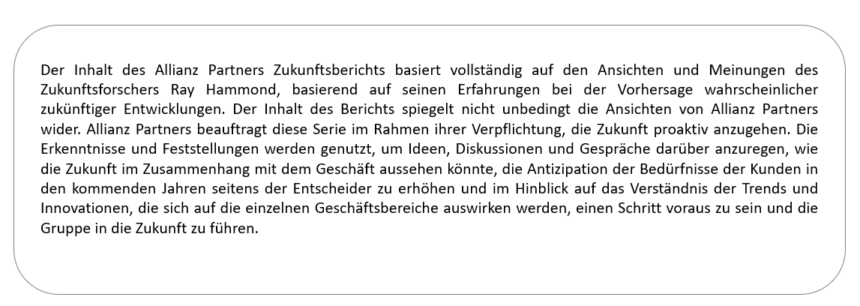

**Über Allianz Travel & Allianz Partners**

Allianz Travel ist die Reiseversicherungs-Marke der AWP P&C S.A. mit Firmenhauptsitz in Frankreich, Saint Ouen. Als B2B2C-Marktführer im Bereich Assistance und Versicherungslösungen ist das Unternehmen weltweiter Spezialist für folgende Bereiche: Reise, Auto und Mobilität, Gesundheit und Rehabilitationsmanagement, Wohnen und Gebäude sowie Appliance Protection. Diese Angebote, die eine Kombination aus Versicherung, Services und Technologie darstellen, stehen Geschäftspartnern sowie deren Kunden über direkte und digitale Kanäle unter vier internationalen Marken zur Verfügung: **Allianz Travel**, Allianz Assistance, Allianz Care und Allianz Automotive.

Mehr als 21.000 Mitarbeiter in über 75 Ländern, die 70 Sprachen sprechen, wickeln jährlich 65 Millionen Fälle auf allen Kontinenten ab.

AWP P&C S.A., Niederlassung für Deutschland und Allianz Partners Deutschland GmbH – jeweils mit Sitz in Aschheim bei München – sind zwei der deutschen Unternehmen der Gruppe und bieten Spezialversicherungen für Reise, Freizeit und Auslandsaufenthalte sowie Assistance-Leistungen an.

[http://uat.magroup-webservice.com/B2C/DE/DE/images/facebook.png](https://www.facebook.com/AllianzAssistance)[http://uat.magroup-webservice.com/B2C/DE/DE/images/youtube.png](https://www.youtube.com/channel/UCOHIqQFH_Vw8O6dJhDYHdmQ)[http://uat.magroup-webservice.com/B2C/DE/DE/images/twitter.png](http://www.twitter.com/AllianzAssistDE)[http://uat.magroup-webservice.com/B2C/DE/DE/images/google.jpg](https://plus.google.com/104739805363315399489/posts)

**Über den Zukunftsforscher Ray Hammond**

Ray Hammond hat fast 40 Jahre Erfahrung im Schreiben und Sprechen über Trends, die die Zukunft prägen werden. Im Jahr 2010 wurde ihm die U.N. Goldmedaille für Verdienste um die Zukunftsforschung verliehen. Hammonds lange Geschichte der genauen Prognosen ist einzigartig in Europa: Eine Vielzahl an Prognosen, die Hammond vor fast 40 Jahren beschrieben hat, sind mittlerweile in der Gegenwart angekommen. Heute hält Hammond Ansprachen, Vorträge und Workshops für Unternehmen, Regierungen und Behörden.

Für weitere Presseauskünfte und Rückfragen wenden Sie sich bitte an:

Orla Burke

[orla.burke@fleishmaneurope.com](mailto:orla.burke@fleishmaneurope.com)

Orlaith FitzGerald

[orlaith.fitzgerald@fleishmaneurope.com](mailto:orlaith.fitzgerald@fleishmaneurope.com)

+353 1 6188444

